玄奘大學簡介
【認識玄奘】
本校是由佛教界集資興建的高等教育學府，於民國八十六年三月二十五日奉教育部台（86）高(三) 字第八六０二九三九二號函核准成立，並參加當年度大學聯招，為台灣地區近年來新成立的大學校院之一。
事實上，我國佛教界希望設置大學，是佛教徒長久以來的共同願望，因為佛教原本是以智慧（般若）為宗旨，認為知識是人類生存與發展的憑藉，也是人類追求光明的泉源，所以佛教在本質上是重視正知正見，而創設高等學府的目的是尋求正知而破除無明（對於事理之愚昧無知），所謂「明心見性，去迷開悟」是佛教教化的本懷。因此佛教的興學育才，對青年人不僅是知識的傳授，更重要的是培育人格的完成，提升真善美的人生境界，建設人間淨土的理想。
自民國五十四年起即有籌設本校之議，至民國七十六年「玄奘文化教育基金會」之創辦，開始進行實質的建校工作，先後解決糾纏複雜的土地問題，及通過環境影響評估審核，取得校舍施工建造執照，訂定學校各項重要規章，終於在民國八十六年三月二十五日奉准成立同時招生。
本校以玄奘（三藏法師德號）為名，即闡明了與佛教辦學的關係，本校的設校宗旨為：「研究學術、培育人才、傳授知識，並以正知正見闡揚真理，淨化人心，服務社會，促進國家發展。」為「德業陶冶」、「悲智本懷」、「勤奮自發」「堅毅自強」等精神，訂定「德智勤毅」為校訓。

【教育理念】
以教育宏揚玄奘精神 藉學術培養濟世人才
（一） 本校為佛教界所辦之大學，並不是辦佛教大學。
（二） 專業素養與道德自律兼備，身教言教並行。
（三） 潛移默化涵養道德精神，非以儀式約制行為。
（四） 啟發替代灌輸，以春風化育道德自律內涵。
（五） 著重個別差異與性向，充分提供適性發展資源。
（六） 基本專業能力養成與潛能發揮兼顧，兼顧專業能力之培養與各項潛能之開發。
（七） 理論與實務並重，強化學習、應用及研究發展能力。
（八） 提倡「誠實教育」，培養光明磊落之思想。
（九） 深化人生意義，培養勤勞服務之美德。
（十） 淨化身心行為，端正社會風氣。

創意校園

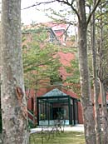
學校不僅是學生學習知識、增長才幹的地方，也是他們經歷生活、體驗快樂的場所。在英華學校的校園裡，我們經常體會到基於這種教育的實踐，也時常目睹師生們豐富多采的生活，學子們對知識的探索和對快樂的追求。
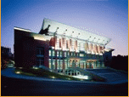
本校位於新竹市香山區，現有校地25.6公頃。 本校目前主要校舍建築物計有白聖樓-7071.08平方公尺、廣欽樓-4295.52平方公尺、妙然樓-4295.52平方公尺及圖書資訊綜合大樓-36418.33平方公尺，宿舍大樓-18415.95平方公尺，生活廣場2360.98平方公尺，並於九十一學年度增建學生活動中心共13860平方公尺，於94年完工正式啟用。

校內活動回顧
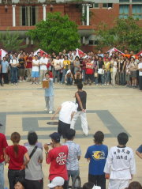
學校內的課外活動多元而豐富，學生社團約60個，每學期的課外活動場次亦高達一百多次。玄奘的社團分為六大類，分別是系學會、校友會、服務性社團、康樂性社團、體育性社團以及學藝性社團，每學年初所舉辦的「社團博覽會」中，大家將會有機會與所有社團做第一次的接觸。
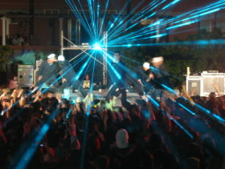
除了「社團博覽會」外，各社團的迎新活動、成果發表也是加入社團的極佳管道。本校另有三大學生自治團體─學生會、學生議會、畢業生聯誼會，學生會每年位同學們帶來精采的全校性活動，有舞唱會、新生合唱比賽、歌唱比賽、風箏節、玄華賽、藝文月等，歡迎大家細細品嘗玄奘豐富的大學生活。

E化教室
為發展優質數位教學環境，提升教師品質及技能，本校目前完成教室網路節點、單槍投影、電腦、電視、影音播放視聽設備及冷氣空調設備等，並提供每位教師一部筆記型電腦，以完善教學輔助現代化設備。  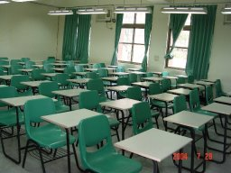 |  | 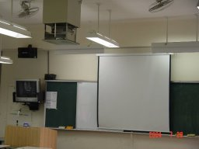  普通教室全面e化，且有網路節點可供上網，使上課更加便利，更多元化。

網路教學教室
一流遠距教學設備，藉以提供學生多元化學習空間，每學期均規劃非同步遠距教學之課程。
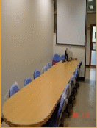
設置五間「網路教學課程錄製教室」，方便遠距教學及網路教學。

自立書軒
本校自96年初實施教學卓越計畫，規劃設置智慧型無人圖書館，該圖書館採取業界相當先進的RFID科技-無線射頻自動識別系統 (Radio Frequency Indentification, RFID) 與自助式借還流通系統。第一座智慧型圖書館設置於圖資大樓一樓，並命名為自立書軒。其120坪的空間可提供68席個人座位，以及一組6人沙龍討論區，總計74席。在資訊設備方面，包括讀者自行操作的自助式借還書機、個人檢索電腦兩部，插卡式影印機，全館皆可透過校園無限網路登入網際網路運用學校各類資料庫與學習資源。值得一提的是，出入口處的玻璃圍幕是以學校logo結合新竹特色設計而成。
自立書軒館藏係以配合圖資大樓的相關學系，典藏社科、管理及法律類圖書。未來學校計畫陸續在校園各大樓與宿舍建置同類型圖書館，分置各學院相關圖書，藉此方便同學就近利用圖書資源作為學習與研究之用。智慧型圖書館的設置不僅是推廣書香校園，營造校園學習情境，其採取無人管理與長時間開放，更有助於培養學生自立向學及涵養自律精神。
97年3月份開始，於妙然樓建置第二座智慧型圖書館，以文理學院所需專業性圖書館為主要館藏，並採RFID自助式借還書機、密集式書庫設計，可容納達4萬冊圖書。
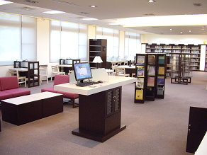

學生宿舍

宿舍床位容量：一三O四床位。
宿舍房間大小：五人一間，室內空間約十二坪。 (冷氣套房、獨立衛浴)
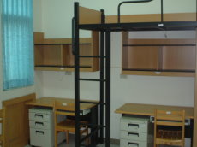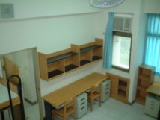
寢室內部設施
衛浴設備（套房設施）、個人之書桌、書櫃、衣櫃及床鋪、窗簾、洗手台、鏡子、並有書桌燈、冷氣、電風扇等。另與中華電信簽約提供網路服務；每間寢室均有對外窗戶，通風及安全不成問題。
宿舍公共設施
投幣式飲料機、影印機、插卡式IC電話機、洗衣機（投幣式）、脫水機（投幣式）、烘乾機（投幣式）、飲用RO逆滲透水、開飲機、鍋爐等
宿舍活動設施
交誼聽（電視、雜誌期刊）、會客室、自修室。
宿舍安全設施
設有監視器、宿舍安全中央處理顯示器、火警警報器、滅火器、消防栓、逃生緩降機、消防安全指示燈、緊急照明設備等。
宿舍勤務工作
大門口設立宿舍管理員室工讀生管理住宿生進出情形、每日均有教官執勤，另有宿舍自治會提供住宿上的協助。
住宿學生資格
為協助新生適應新的學習環境，避免因對學校周遭不熟悉致校外租屋不便，大學一年級新生一律保留床位（超過則以一年級新生抽籤辦理）。對於無法住宿的同學，我們更主動地提供校外租屋資訊。

善導學生活動中心
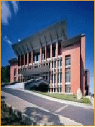
於去(94)年5月才完工的學生活動中心-善導活動中心，樓高6層，地上4層，地下2層，總計有13860平方公尺，光是硬體設備就耗資約3.5億，於94學年度開學正式啟用。主要是作為學生社團、教師研究室及大型表演廳及演講廳之用。活動中心一樓除了學務處、軍訓室等行政單位辦公室外，主要有竹溪、聖印及慧光等三個演講廳，左右兩個演講廳具相同規格及設備可容納120人，中間聖印廳較大一些，約可容納140人，可作為召開會議或辦理研討會之用。
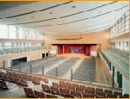
本校大型表演廳-元亨堂，整個空間可容納約2000人，上面約可容納700多人，下面約1200人，主要是作為辦理各種大型典禮、活動、比賽的場地，如畢業典禮、舞會、演唱會或球賽等。在設計上，對於採光及隔音也相當重視。地板係採用四層氣密式處理，具有良好的隔音效果，在這裡打球、跳舞，樓下演講廳一點都不會受到影響。

研討室
為提升學生優質的研討空間及學習環境，配合各學系碩博士之發展需求設置之。
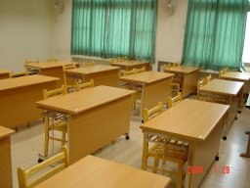
語言學習中心
1.為提升學生外語能力及職場之競爭力，設置完善的外語學習環境。
2.多媒體語言教學設備齊全，有TV、DVD、錄放影機、數位攝影機、數位照相機、單槍投影機、桌上型電腦、筆記型電腦多部。
3.多媒體電腦數位語言教室乙間，內有完整影音聲控系統、語言教室系統、電腦網路系統、學生操控音響座63座。
4.有電腦互動英語教學軟體建置於圖書館，如《空中英語教室》、《全民英檢教材》等，供全校師生上網自由使用。
5.「多媒體語言教學中心」與「語言自學中心」將於新學年度建構完成。
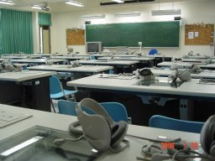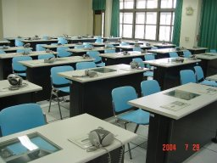

自學中心
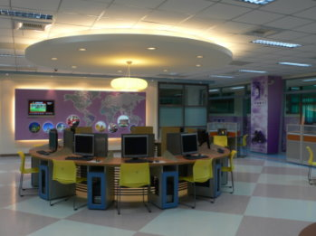
配合95年度教學卓越計畫，本校斥資約1千餘萬於圖書資訊大樓三、四、五樓各設置一間自學中心，每間自學中心約60餘坪，主要以玻璃間隔，採光明亮且光線柔和。每間自學中心主題顏色皆不同，三樓紫色、四樓藍色、五樓橘色，玻璃及牆壁上以各種語系裝飾，牆壁裝飾以世界地圖、本校電視台、各語系使用人次及各國重要景點照片集錦，目的在培養同學國際觀及接收新資訊的能力。
自學中心之創立目的，在於提供使用者一個優質、舒適的自學環境，期望讓想自我學習及充實自己的使用者，可經由自學中心暢遊網路學習平台，及各式語言學習網站。
◎展示區：
自學中心設置資訊類（iT-home周刊）、語文類（Student Post和Biz互動英語報章雜誌）附有光碟可至自學中心櫃檯借閱使用，以及各國的留學資訊、語言檢定、資訊檢定等類別資料，提供學生有多元化的接觸與學習，以提升自發學習的動力。
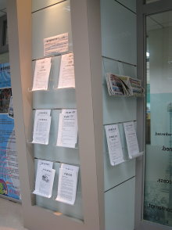
◎ 檢索區：
提供筆記型電腦，讓想查詢網路學習資源的同學，可自在的或站或坐使用電腦檢索資料，不需拘泥於正襟危坐的學習形式。檢索桌面的高低適合各種身高的使用者，無障礙空間的設計，讓坐輪椅的使用者也可輕鬆檢索資料及自我學習。
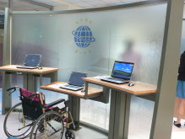
◎一般使用區：
一、 桌上型電腦共14台，主要以圓弧狀排列於正中央，提供同學最快速及高效能的自我學習環境。
二、 筆記型電腦共31台，可於借用後拿至自學中心內任何地方使用。
三、 其他電腦設備：包含網路攝影機(Web Cam)、耳機及電腦連線印表機等，同學可於櫃檯借用耳機以用於聽力測驗或TOEIC模擬測驗，不用擔心會干擾其他使用者。
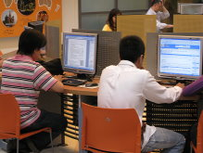
◎ 教師駐點區：
備有討論桌及沙發組，可提供教師一對一課後教學輔導，或同學間相互討論研習之用，未來規劃安排外籍老師教學駐點。將陸續增設不同輔導講座課程，由教學助理提供課業協助。
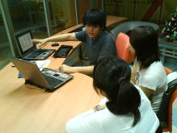
◎ 研討區：
分五人小桌及十人大桌兩種研討室，使用者可依使用人數不同來選擇適合的研討室，可用於讀書會、研討會議、課後教學輔導，以及舉辦英語交流互動講座。研討室備有白板及投影幕，同學們可於自學中心櫃檯借用筆記型電腦，拿至研討室作輔助資料查詢及製作相關研討紀錄之用，此外可自備白板筆、板擦或投影機至研討室使用。
